$$Функция x³-12x+4$$

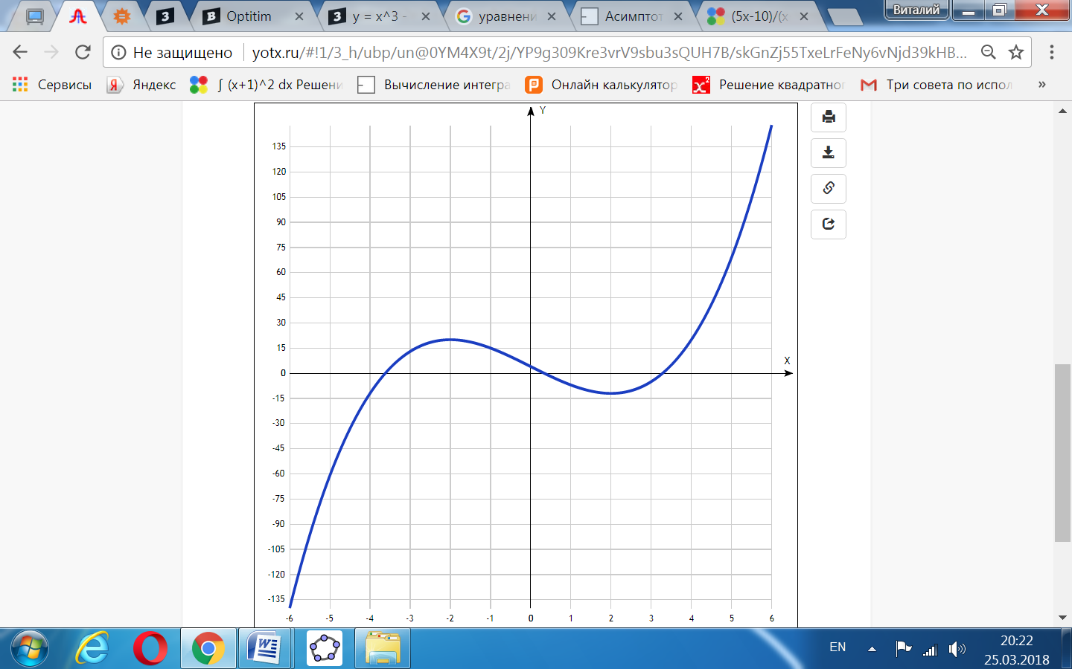

**Точка пересечения графика функции с осью координат Оу:**

График пересекает ось Y, когда x равняется 0: подставляем x=0 в x3-12x+4.

у ==03-12*0+4 = 4,

Результат: y=0. Точка: (4; 0).

**Точки пересечения графика функции с осью координат Ох:**

График функции пересекает ось X при y=0, значит, нам надо решить уравнение:

x3-12x+4 = 0

Решаем это уравнение и его корни будут точками пересечения с осью Ох:

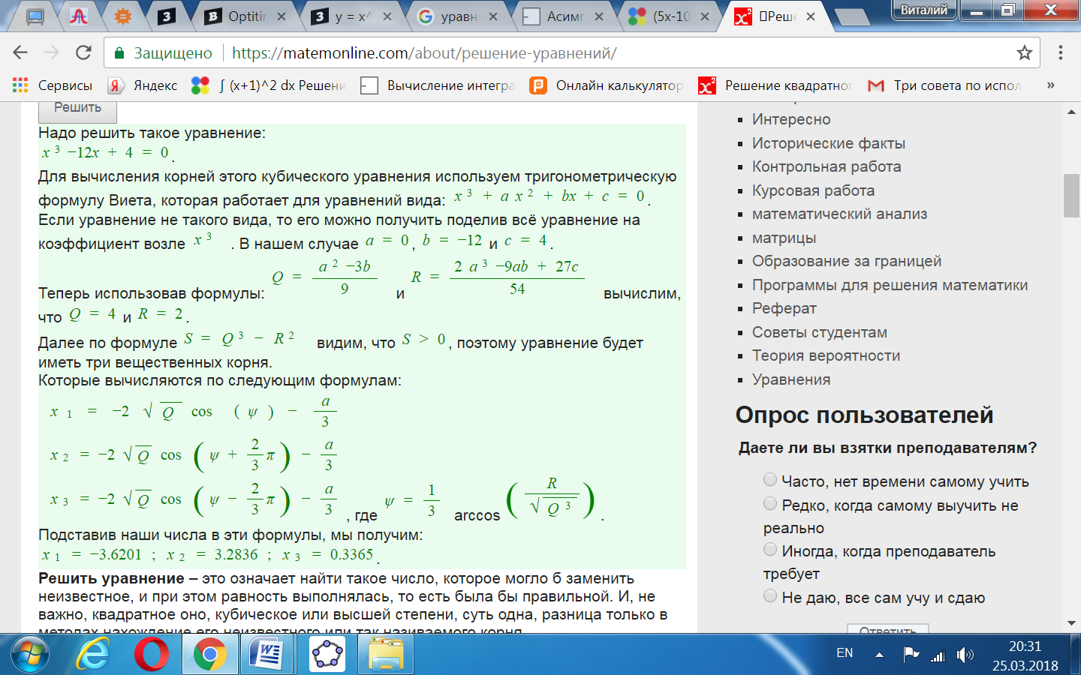

Результат: y=0. Точки: (-3,6201; 0), (3,2836; 0) и (0,3365; 0).

**Экстремумы функции:**

Для того, чтобы найти экстремумы, нужно решить уравнение y'=0 (производная равна нулю), и корни этого уравнения будут экстремумами данной функции:

y'=3x2 – 12 = 0

Решаем это уравнение и его корни будут экстремумами:

3x2 – 12 = x2 – 4 = 0,

х1 = -2, х2 = 2.

Результат: y=0. Точки: (-2; 20) и (2; -12).

**Интервалы возрастания и убывания функции:**

Найдем интервалы, где функция возрастает и убывает, а также минимумы и максимумы функции, для этого смотрим как ведет себя функция в экстремумах при малейшем отклонении от экстремума:

Где производная положительна - функция возрастает, где отрицательна - там убывает. Точки, в которых происходит смена знака и есть точки экстремума - где производная с плюса меняется на минус - точка максимума, а где с минуса на плюс - точки минимума.

|  |  |  |  |  |  |
| --- | --- | --- | --- | --- | --- |
| x = | -3 | -2 | 0 | 2 | 3 |
| y' = | 15 | 0 | -12 | 0 | 15 |

* Минимум функции в точке: х = 2,
* Максимум функции в точке: х = -2.
* Возрастает на промежутках: (-∞; -2) U (2; +∞)
* Убывает на промежутке: (-2; 2)

**Точки перегибов графика функции:**

Найдем точки перегибов для функции, для этого надо решить уравнение y''=0 - вторая производная равняется нулю, корни полученного уравнения будут точками перегибов указанного графика функции.   
Нужно подсчитать пределы y'' при аргументе, стремящемся к точкам неопределенности функции:

y'' = 6x = 0.

Решаем это уравнение и его корни будут точками, где у графика перегибы:

х = 0. Точка: (0; 4)

Интервалы выпуклости, вогнутости:

Найдем интервалы, где функция выпуклая или вогнутая, для этого посмотрим, как ведет себя функция в точках изгибов : где вторая производная меньше нуля, там график функции выпуклый, а где больше - вогнутый.

|  |  |  |  |
| --- | --- | --- | --- |
| x = | -1 | 0 | 1 |
| y'' = | -6 | 0 | 6 |

* Вогнутая на промежутках: (0; ∞)
* Выпуклая на промежутках: (-∞;0)

**Вертикальные асимптоты – нет.**

**Горизонтальные асимптоты графика функции:**

Горизонтальную асимптоту найдем с помощью предела данной функции при x->+oo и x->-oo. Соответствующие пределы находим:

* lim x3-3x2, x->+oo = oo, значит, горизонтальной асимптоты справа не существует
* lim x3-3x2, x->-oo = -oo, значит, горизонтальной асимптоты слева не существует

**Наклонные асимптоты графика функции.**

Наклонную асимптоту можно найти, подсчитав предел данной функции, деленной на x при x->+oo и x->-oo. Находим пределы:

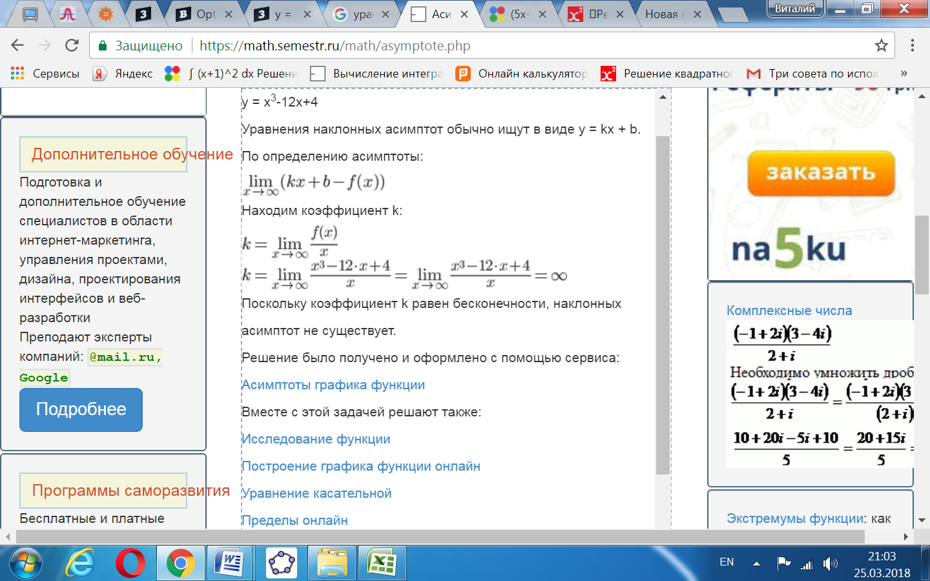

**Четность и нечетность функции:**

Проверим функцию - четна или нечетна с помощью соотношений f(x)=f(-x) и f(x)=-f(-x). Итак, проверяем:

* f(-x) = (-x3) - 12(-x) + 4 = -x3 + 12x + 4≠ f(x).
* -f(-x3) = (-x3) - 12(-x) + 4 = -(x3 - 12x - 4) ≠ -f(-x).

Значит, функция не является ни чётной, ни нечётной.